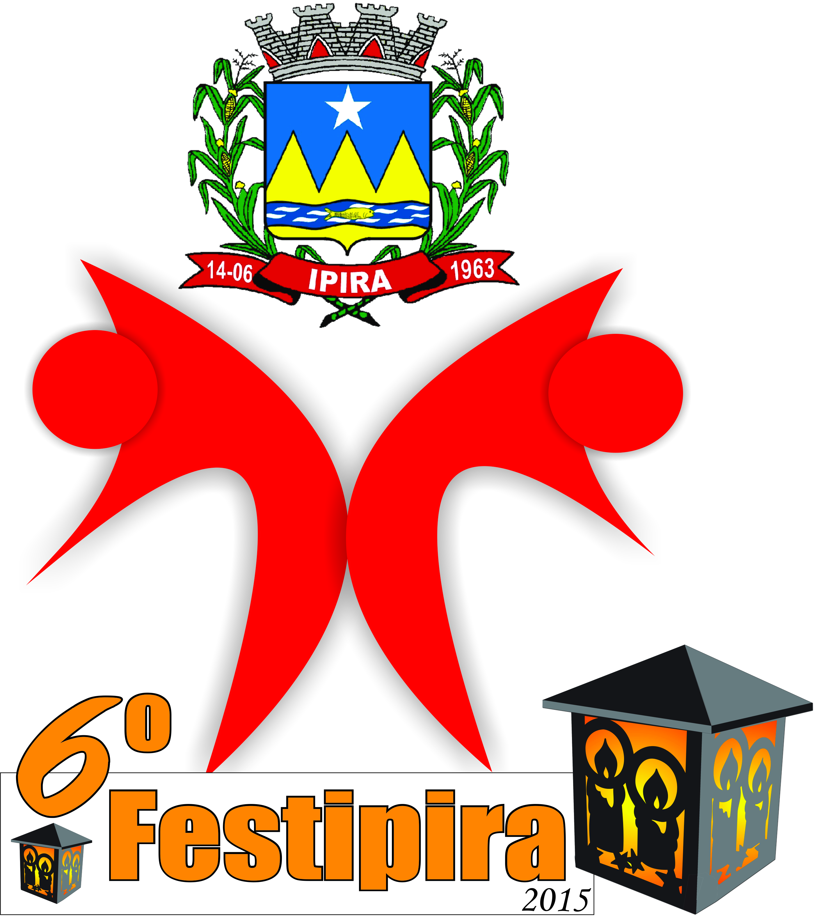

REGULAMENTO GERAL
SITE: http://www.ipira.sc.gov.br
FONES: 3558-0684/3558-0104

Regulamento Geral - FESTIPIRA 2015

1 - APRESENTAÇÃO
O Festival de Danças de Ipira é uma iniciativa da Secretaria de Cultura, Turismo, Indústria e Comércio, juntamente com a Prefeitura Municipal, a quem compete a organização e coordenação do evento e tem o propósito de proporcionar o desenvolvimento de aptidões artísticas.
O evento abre espaço para apresentações de dança livre, trabalho desenvolvido por grupos de danças que transforma a parte competitiva em motivação, o que aperfeiçoa a qualidade, aumenta o repertório, propicia e adiciona novos conhecimentos da arte da dança. Também, valoriza a expressão corporal de uma geração criativa para a qual, espera-se um futuro melhor através da cultura e dança.
O 6º FESTIVAL DE DANÇAS DE IPIRA- FESTIPIRA tem como objetivo integrar grupos da região, através da dança.

2 – CATEGORIAS
O Festival de Danças de Ipira é aberto para inscrições das seguintes categorias competitivas:
- I - Pré Infantil – 3 à 6 anos;
- II - Infantil – 7 à 10 anos;
- III – Infanto - Juvenil – 11 à 15 anos;
- IV - Adulto – a partir dos 16 anos.

3- MODALIDADES

As coreografias poderão ser elaboradas de acordo com as seguintes modalidades, sendo que a premiação dar-se-á com todos os concorrentes da categoria independendo da modalidade, ficando a critério do Coreógrafo a decisão da modalidade desenvolvida:
- Jazz;
- Ballet Clássico;
- Dança Moderno-Contemporânea
- Danças Urbanas;
- Danças folclóricas e Populares (Country, germânica, italiana e austríaca, forró, axé, samba, afro e outras de estilo livre).

4 – OBJETIVOS
Este será um Festival inteiramente voltado à apresentação de danças com os objetivos:
- Expressar a arte corporal;
- Ampliar e aperfeiçoar conhecimentos artísticos;
- Oportunizar dançarinos e coordenadores à pratica da criatividade e originalidade;
- Promover intercâmbio entre participantes;
- Incentivar a prática da dança, proporcionando maior desenvolvimento físico, rítmico e integração entre participantes;
- Desenvolver os princípios de humildade e respeito, os quais norteiam uma atividade competitiva.

5 - ORGANIZAÇÃO
O Festival de Danças de Ipira tem como organizadores e coordenadores a Secretaria Municipal de Cultura, Turismo, Indústria e Comércio e Prefeitura Municipal, nos seus aspectos técnicos, administrativos, executivos, artísticos, infraestrutura física e atividades de apoio.

6 – REALIZAÇÃO
A realização do 6º FESTIPIRA Festival de Danças de Ipira acontecerá no dia 30 de outubro de 2015, a partir das 19h30min no Ginásio Municipal de Esporte de Ipira – SC.

7 – INSCRIÇÕES
As inscrições deverão ser feitas em fichas específicas e enviadas à Secretaria Municipal de Cultura, Turismo, Indústria e Comércio no seguinte endereço:
Rua – Edmundo Wolfart, nº123 – Ipira – SC, Cep: 89669 000
Ou pelo e-mail:
oladimirodi@ig.com.br
Contato telefônico – (49) 35580684 – (49) 35580104
Nas inscrições observar:
- Para cada coreografia, uma ficha de inscrição;
- Deve ser listado os nomes dos participantes – bailarinos, coordenador e professor coreógrafo;
- Não serão permitidas modificações significativas nos dados constantes das fichas de inscrições, depois da entrega na coordenação do evento;
- O prazo de entrega das inscrições será impreterivelmente até o dia 23 de outubro de 2015.
- No dia do Festival será obrigatória apresentação de xérox da identidade ou certidão de nascimento de cada integrante do grupo.

8 – APRESENTAÇÕES
Os grupos participantes deverão observar:
- A apresentação não pode ultrapassar o tempo de 06(seis) minutos.
- Será permitida a inscrição de alunos com idade inferior a categoria, não sendo permitida a inscrição de nenhum aluno com idade superior a categoria.
- O bailarino poderá participar em grupos diferentes, desde que não atrapalhe o andamento do festival.
- No momento da apresentação o coordenador do grupo deverá estar junto ao controle de som, para as orientações musicais.
- O coreógrafo deverá ficar no camarim, junto ao grupo até o momento da apresentação.
- Os camarins serão coletivos.
- A comissão não se responsabilizará por objetos deixados no camarim.
- Não será permitida a utilização de recursos como: fogo, água e animais vivos para a apresentação no palco.
- A ordem de apresentação será por sorteio e estará anexada em local visível, no dia do festival e iniciará com os menores de idade consecutivamente.
- A música a ser utilizada pelo grupo deverá ser reproduzida em CD e/ou pen drive, o qual deverá conter somente a música de apresentação ou pen drive, e deverá ser entregue ao operador do som.
- O palco terá metragem de 10m de comprimento por 8m de largura.
- O número de participantes em cada grupo deverá ter um limite mínimo de 05(cinco) pessoas.
- Não será permitida a presença do Coreógrafo e ou dançarinos nas proximidades da mesa dos jurados.

9 – CONCURSO
No 6º Festival de Danças de Ipira:
- As coreografias serão analisadas por um corpo de jurados com conhecimento artístico.
- As notas serão de 01(um) a 10(dez).
- Serão avaliados: Figurino, interpretação, coreografia e conjunto.

10 – CLASSIFICAÇÃO
Em cada categoria serão classificados os três melhores grupos, na seguinte ordem:
- 1º lugar – Maior média
- 2º lugar – Média imediatamente inferior ao 1º lugar.
- 3º lugar – Média imediatamente inferior ao 2º lugar.

Obs. Após o término das apresentações da categoria Pré Infantil, será feita a entrega da premiação, os demais serão premiados no final do Festival.

11 - PREMIAÇÃO
Os três primeiros lugares de cada categoria serão premiados com troféus.

12 – DISPOSIÇÕES FINAIS
Os casos não previstos neste regulamento serão analisados pela coordenação do evento.
Ipira (SC) em 25 agosto de 2015.

Oladimir Odi Rese
Secretario Municipal de Cultura, Turismo, Indústria e Comércio

